БЕЛОРУССКИЙ НАЦИОНАЛЬНЫЙ ТЕХНИЧЕСКИЙ УНИВЕРСИТЕТ

Факультет информационных технологий и робототехники

Кафедра «Программное обеспечение информационных систем и технологий»

ОТЧЁТ ПО ЛАБОРАТОРНОЙ РАБОТЕ №8

по дисциплине «Программирование на языке Java»

Выполнили:

студенты группы 10702121

Ведров З.А.

Алюнина П.А.

Проверил:

Доц. Сидорик В.В.

Минск 2023

**Задание №1 Polymorphism**

**Теория:**

Полиморфизм — это возможность применения одноименных методов с одинаковыми или различными наборами параметров в одном классе или в группе классов, связанных отношением наследования.

В языке программирования Java каждый метод обладает определенной

сигнатурой, которая представляет собой совокупность имени и формальных

параметров. Два метода могут иметь одинаковые имена, если их сигнатуры

отличаются по количеству или типам формальных параметров. Это называют

перегрузкой (overloading). Компилятор по количеству или типу фактических

параметров ищет тот из существующих методов, сигнатура которого

соответствует сигнатуре метода при обращении к нему.

Перегрузка методов (overloading) – это создание нескольких методов с

одинаковыми именами, но с различными сигнатурами, по которым эти методы отличаются друг от друга.

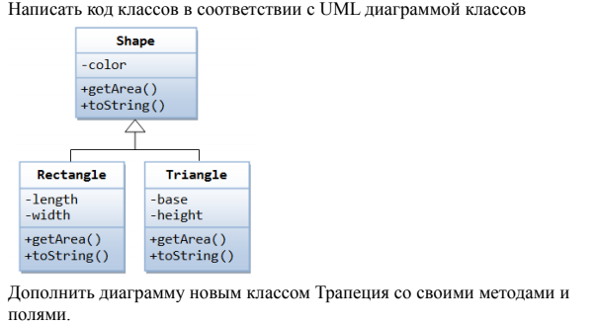

**UML-диаграмма**

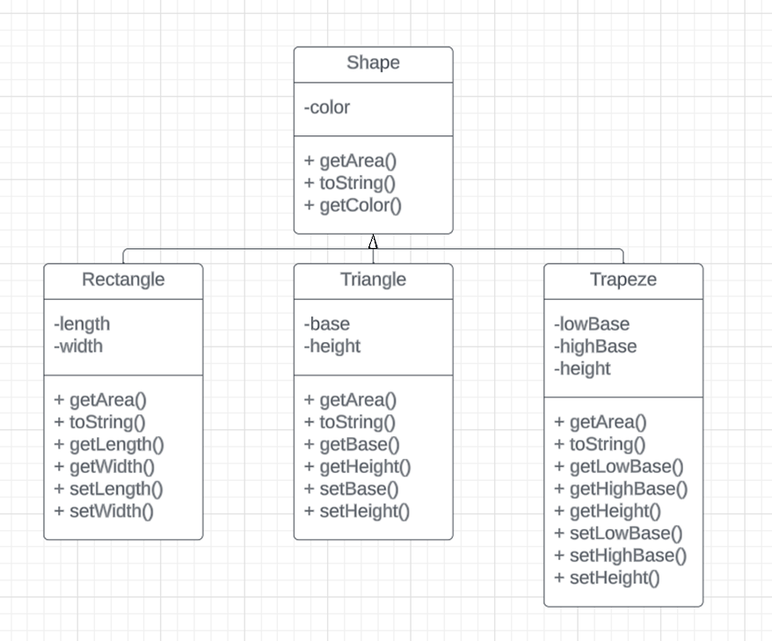

**Код программы**

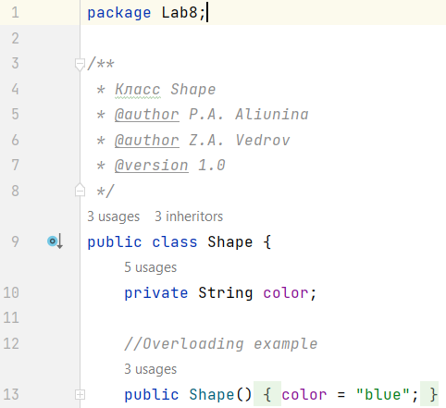

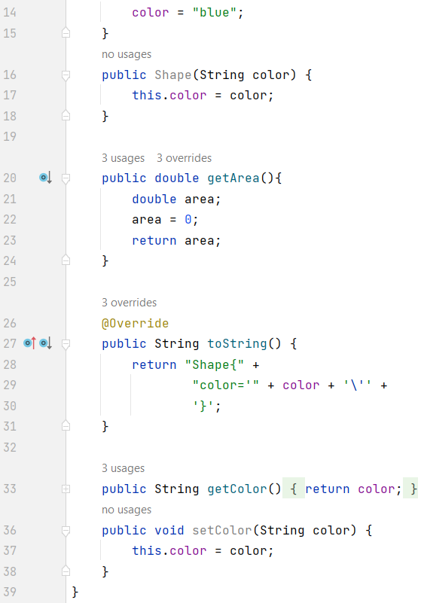

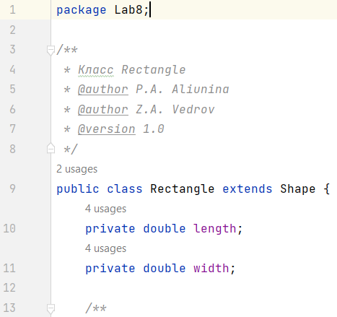

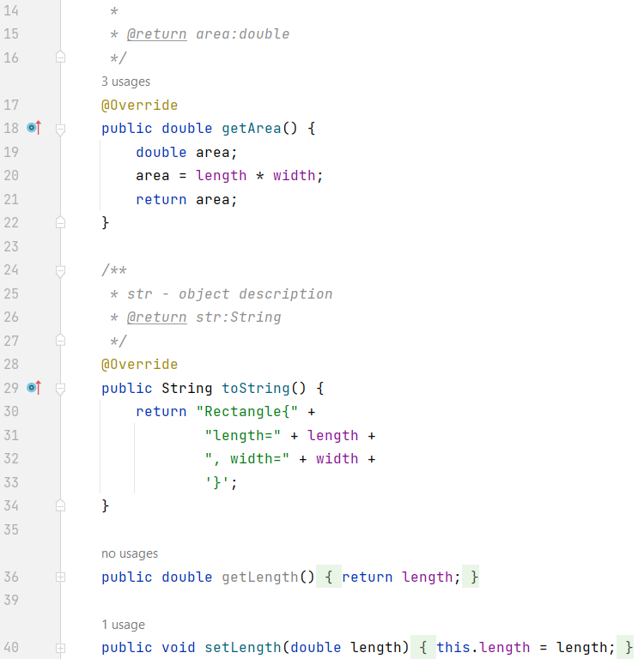

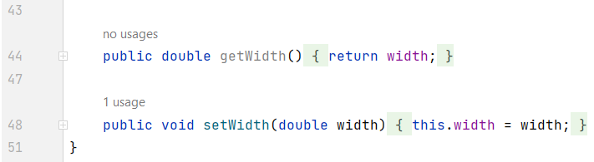

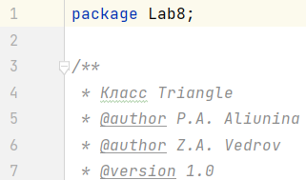

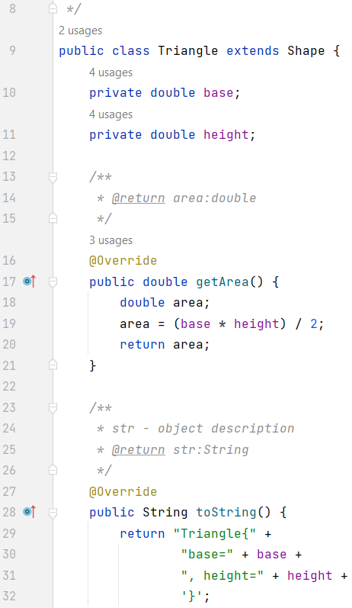

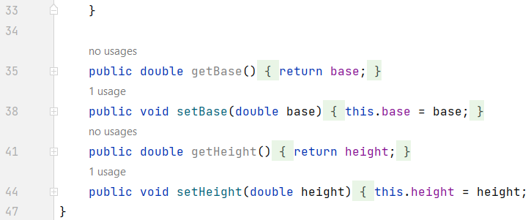

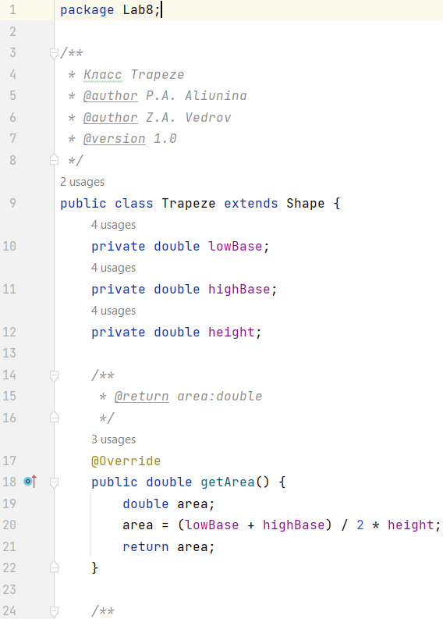 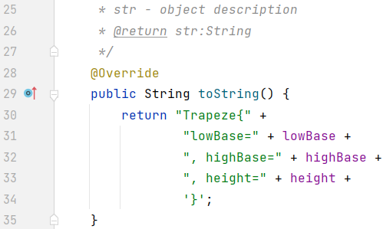

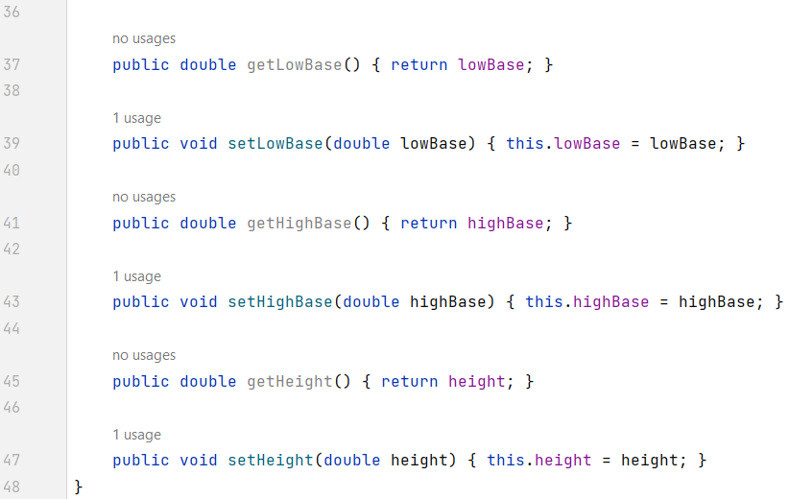

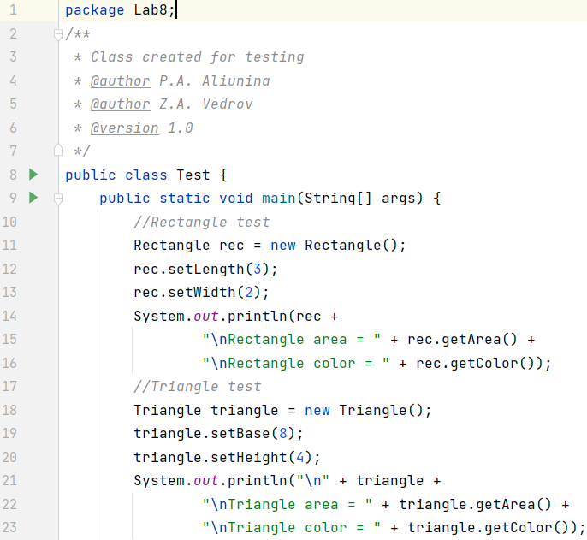

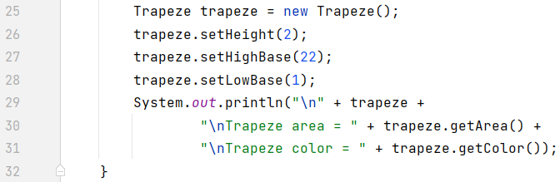

**Результат выполнения**

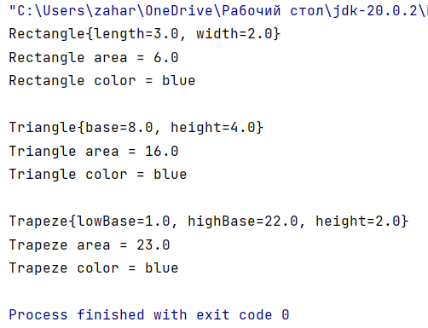

**Ответы на контрольные вопросы**

*1. В чем заключается проявление полиморфизма?*

Явление, когда разный программный код связан с одним и тем же именем, называется проявлением полиморфизма (одно имя, но много форм). Полиморфизм позволяет упростить использование создаваемых классов.

*2. Приведите ваш собственный пример overloading.*

public double sum(double x1, double x2) {  
 return x1 + x2;  
}  
  
public double sum(int x1, int x2) {  
 return x1 + x2;  
}

*3. Приведите ваш собственный пример overriding.*

Переопределение используется тогда, когда вы переписываете (переделываете, переопределяете) УЖЕ существующий метод. Например:

*// Создаём getArea()в суперкласе*public double getArea() {  
 return radius * radius * Math.*PI*;  
}  
*// Переопределяем метод getArea(), наследуемый у суперкласса*@Override  
public double getArea() {  
 return 2 * Math.*PI* * getRadius() * height + 2 * super.getArea();  
}

**Глоссарий**

*Полиморфизм (polymorphism)* **—** это возможность применения одноименных методов с одинаковыми или различными наборами параметров в одном классе или в группе классов, связанных отношением наследования.

*Перегрузка методов (overloading)* – это создание нескольких методов с

одинаковыми именами, но с различными сигнатурами, по которым эти методы отличаются друг от друга.

*Переопределение методов (overriding)* — одна из возможностей языка программирования, позволяющая подклассу или дочернему классу обеспечивать специфическую реализацию метода, уже реализованного в одном из суперклассов или родительских классов.

*Методы (method)* — это законченная последовательность действий (инструкций), направленных на решение отдельной задачи.

*Наследование (inheritance)* – это механизм, который позволяет строить на основе первоначального класса другие, добавляя в классы новые поля данных и методы.